**MỤC LỤC**

**Lịch sử sửa đổi 2**

**Tài liệu tham khảo 2**

**I. Giới thiệu tổng quan 3**

1. Mục đích tài liệu 3

2. Đối tượng dự kiến 4

3. Mục đích sử dụng 4

4. Phạm vi 4

5. Định nghĩa và viết tắt 6

5.1. Quy tắc đặt tên 6

5.2. Quy định về Database convention 6

5.3. Quy định name convention 7

1. Nhu cầu của người dùng 9

2. Hạn chế 10

3. Giả định và phụ thuộc 10

**III. Các tính năng và yêu cầu hệ thống 12**

1. Yêu cầu chức năng 12

1.1. Mô hình hóa luồng dữ liệu 12

a. DFD mức ngữ cảnh 12

1.2. DFD tiến trình xử lý 13

a. DFD lập hóa đơn nhập hàng 13

b. DFD quản lý kho 14

c. DFD quản lý kinh doanh 14

1.2. Quy trình nghiệp vụ 15

1.3. Đặc tả chức năng 17

1.3.1 Quản lý bán hàng 17

1.3.2 Quản lý kho 18

1.3.3 Quản lý kinh doanh 18

1.3.4 Quản lý tài khoản 19

2. Yêu cầu về giao diện bên ngoài 21

2.1. Giao diện người dùng 22

2.2. Về phần mềm 22

2.3. Giao diện giao tiếp liên lạc 22

3. Tính năng hệ thống 33

4. Yêu cầu phi chức năng 34

**IV. Đánh giá tài liệu SRS 36**

**Tài liệu đặc tả yêu cầu - Nhóm SE.G03**

# **Lịch sử sửa đổi**

| **STT** | **Mô tả thay đổi** | **Ngày thực hiện** | **Phiên bản** |
| --- | --- | --- | --- |
| 1 | Tạo mới tài liệu SRS | 29/02/2024 | v0.1 |
| 2 | Cập nhật tài liệu | 29/03/2024 | v0.2 |
| 3 |  |  |  |

# **Tài liệu tham khảo**

[1] IEEE Recommended Practice for Software Requirements Specifications," in IEEE Std 830-1998, vol., no., pp.1-40, 20 Oct. 1998.

[2] IEEE Guide for Developing System Requirements Specifications," in IEEE Std 1233-1996, vol., no., pp.1-30, 22 Dec. 1996.

[3]<https://www.perforce.com/blog/alm/how-write-software-requirements-specification-srs-document>

[4] Systems and software engineering - Life cycle processes — Requirements engineering ISO/IEC/IEEE-29148 2011

Tài liệu đặc tả được xây dựng dựa trên các đề mục template of SRS trong 2 cuốn tham khảo trên:

Template update SRS v0.3

# 

# **I. Giới thiệu tổng quan**

## **1. Mục đích tài liệu**

Mục đích của tài liệu đặc tả yêu cầu phần mềm này là cung cấp một cái nhìn tổng quan, dễ hiểu về các yêu cầu, thành phần của dự án.

Tài liệu này được cung cấp nhằm đưa ra rõ ràng yêu cầu cụ thể, luồng chức năng dữ liệu hoạt động của phần mềm. Ngoài ra trong môi trường thực tế bên ngoài tài liệu này còn phục vụ cho đội phát triển phần mềm, đội kiểm thử.

Tài liệu này được viết dựa theo chuẩn của Tài liệu đặc tả yêu cầu phần mềm (Software Requirements Specifications - SRS) được giải thích trong "IEEE Recommended Practice for Software Requirements Specifications" và " IEEE Guide for Developing System Requirements Specifications".

Với cấu trúc tài liệu được chia thành .. phần như sau:

* Phần 1: Giới thiệu tổng quan (I).
* Phần 2: Mô tả chung (II).
* Phần 3: Các yêu cầu chức năng của hệ thống (II, IV, V, VI).

## **2. Đối tượng dự kiến**

Đối tượng dự kiến của tài liệu SRS hướng tới là những tổ chức, đơn vị hoặc cá nhân có thể truy cập và sử dụng tài liệu SRS và cách họ sử dụng nó.

Trong dự án phát triển phần mềm quản lý bán hàng Hiệu sách Tiền Phong thì những đối tượng có thể truy cập và sử dụng tài liệu SRS gồm:

* Đội ngũ phát triển dự án (nhóm thực hiện dự án)
* Người kiểm tra và quản lý dự án
* Chủ đầu tư và khách hàng.

## **3. Mục đích sử dụng**

Mục đích sử dụng của phẩm mềm nhanh nâng cao hiệu quả và hiệu suất bán hàng, tích hợp quản lý bán sách, nhân viên, nhập xuất sách và quản lý kho một cách đơn giản. Số hóa nhằm mục đích mở rộng hiệu sách. Tương ứng với nhóm chức năng mà bên khách hàng yêu cầu.

## **4. Phạm vi**

* Tên phần mềm:Hệ thống quản lý bán hàng hiệu sách Tiền Phong
* Phần mềm sử dụng công nghệ C# winform và SQL Server giúp quản lý quy trình bán hàng, quản lý nhân viên hiệu sách, quản lý sách và quản lý kho một cách linh hoạt tiện dụng, dễ sử dụng và bảo trì nâng cấp.

**Mục đích sử dụng và chức năng cơ bản của phần mềm như sau:**

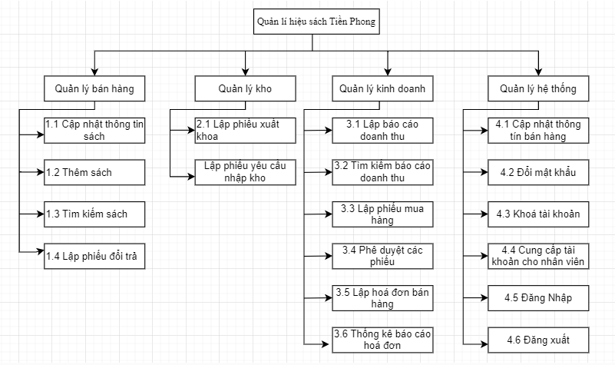

Mục đích của phần mềm là giải quyết vấn đề chính là quản lý bán hàng cho hiệu sách Tiền Phong (quản lý hóa đơn hàng hóa tránh sai sót trong quá trình bán hàng và nhập kho sách, quản lý kho sản phẩm sách, có thể thống kê báo cáo cho quản lý nhằm nâng cao việc quản lý bán sách ở cửa hiệu).

Giải phóng sức lao động nâng cao hiệu quả làm việc cho nhân viên, phần mềm thân thiện, dễ sử dụng.

Phân quyền người dùng đúng chức năng, đảm bảo tính bảo mật và tin cậy cho người dùng và doanh nghiệp.

- Các chức năng chính:

● Đăng nhập

● Đổi mật khẩu

● Quản lý nhân viên

● Quản lý tài khoản

## **5. Định nghĩa và viết tắt**

### **5.1. Quy tắc đặt tên**

* Mọi cái tên đều phải bằng tiếng anh hoặc tiếng việt không dấu, đúng chính tả và có nghĩa.
* Tên bao gồm: tên class, tên biến, tên hằng số, tên hàm, tên file.
* Tên phải gắn liền với đặc điểm, chức năng của đối tượng tương ứng. Ví dụ: username để thể hiện tên người dùng, image để thể hiện ảnh …
* Các biến chạy trong vòng lặp (for, while) không cần tuân theo quy tắc có nghĩa vì trên thực tế các biến i, j đã trở thành chuẩn

### **5.2. Quy định về Database convention**

* Project convention

| **STT** | **Identifier type** | **Convention** |
| --- | --- | --- |
| 1 | folder, namespace, file, class, method, variable | PascalCase |
| 2 | constant | Uppercase |

* Design Convention

| **STT** | **Type** | **Convention** |
| --- | --- | --- |
| 1 | Label | lbl |
| 2 | Textbox | txt |
| 3 | Button | btn |
| 4 | Checkbox | chk |
| 5 | Radio button | rdb |
| 6 | ComboBox | cmb |
| 7 | ListBox | lsb |
| 8 | DataGridView | dgv |
| 9 | Panel | pnl |

- Database Convention

| **STT** | **Type** | **Convention** |
| --- | --- | --- |
| 1 | Database | db_ |
| 2 | Table | tbl_ |
| 3 | Primary Key | PK_ |
| 4 | Foreign Key | FK_ |
| 5 | Store Procedure | sp_ |
| 6 | View | vv_ |
| 7 | int | i |
| 8 | float | f |
| 9 | varchar | s |
| 10 | nvarchar | s |
| 11 | datetime | d |
| 12 | bit | b |

### **5.3. Quy định name convention**

| **Khai báo** | **Quy định** | **Ví dụ** |
| --- | --- | --- |
| Class | Tên class sẽ theo dạng UpperCamelCase, viết hoa chữ đầu tiên của mỗi từ. | class UserName |
| Tên hàm | Tên hàm sẽ theo chuẩn lowerCamelCase, từ đầu tiên viết thường, các từ tiếp sau viết hoa | userName |
| Tên biến | Tương tự tên hàm | myVariable |
| Hằng số | Viết hoa tất cả ký tự, các từ cách nhau bằng dấu gạch dưới | CONSTANT  MY CONSTANT |
| Tên file | Viết ngắn gọn sử dụng chữ thường,giữa các từ sử dụng dấu gạch dưới | package  my package |

Logical architecture design Convention

| **STT** | **Type** | **Convention** |
| --- | --- | --- |
| 1 | View | ClassName + View |
| 2 | Model | ClassName +Model |
| 3 | Controller | ClassName + Controller |

- Document Convention: Đối với các tài liệu có quy tắc đặt tên như sau

7E1022.22-2.20232024.2_1_G03_<Tên loại tài liệu>_<Số phiên bản (Nếu có)>.docx

7E1022.22-2.20232024.2_1_G03_<Tên loại tài liệu>_<Số phiên bản (Nếu có)>.pptx

7E1022.22-2.20232024.2_1_G03_<Tên loại tài liệu>_<Số phiên bản (Nếu có)>.xlsx

# II. Mô tả chung

Phần mềm quản lý bán hàng ở hiệu sách Tiền Phong được xây dựng với sứ mệnh và mục đích cho hiệu sách Tiền Phong là chủ đầu tư cho dự án. Phần mềm được xây dựng mới hoàn toàn được phân tích từ các pha khảo sát, phân tích, thiết kế, phát triển. Phần mềm nâng cao việc quản lý các nghiệp vụ cơ bản và cần thiết cho nhà quản lý và người bán hàng trong hiệu sách.

## **Nhu cầu của người dùng**

- Quản lý nhà sách:

● Quản lý dễ dàng hoạt động của nhà sách.

● Theo dõi lượng sách tồn kho, doanh thu bán sách, chi phí đầu tư và lợi nhuận của nhà sách.

● Quản lý tài khoản nhân viên và kiểm soát truy cập vào phần mềm.

● Quản lý bán sách, nhập sách.

- Nhân viên:

● Tìm kiếm thông tin sách và khách hàng nhanh chóng và dễ dàng.

● Lập hóa đơn bán hàng và nhập hàng nhanh chóng và chính xác.

● Cập nhật thông tin sách tồn kho.

● Xem thông tin doanh thu bán sách và lợi nhuận của nhà sách

## **Hạn chế**

- **Giả định:**

● Nhà Sách Tiền Phong có hệ thống máy tính sử dụng để quản lý hoạt động kinh doanh.

● Máy tính được sử dụng tại nhà sách Tiền Phong đáp ứng được các yêu cầu về phần cứng và phần mềm để chạy phần mềm.

● Nhân viên của nhà sách Tiền Phong có đầy đủ kinh nghiệm về việc sử dụng máy tính và phần mềm.

● Dữ liệu của nhà sách Tiền Phong đã được lưu trữ và sẵn sàng sử dụng.

- **Phụ thuộc:**

● Hệ thống máy tính tại nhà sách Tiền Phong để có thể chạy và sử dụng được.

● Dữ liệu của phần mềm phải được lưu trữ đúng cách để đảm bảo tính chính xác và tránh mất mát dữ liệu.

Người sử dụng phải có đầy đủ kinh nghiệm về việc sử dụng phần mềm để đảm bảo tính hiệu quả và chính xác của các thao tác trên phần mềm.

## **Giả định và phụ thuộc**

**Giả định:**

* Người khảo sát hệ thống có thể hiểu sai yêu cầu của khách hàng dẫn đến sai sót cho các bước tiếp theo và làm cho tài liệu SRS không đúng so với yêu cầu thực tế của khách hàng
* Xác định các thực thể còn thiếu dẫn đến phát triển hệ thống thiếu chức năng và phân quyền cho mô-đun chức năng ứng với đối tượng đó.
* Xây phân tích hệ thống về dữ liệu sai (chưa chuẩn hóa hết, thiếu bảng, sai liên kết) dẫn đến hệ thống sau phát triển chưa được tối ưu.
* Mô hình hóa luồng dữ liệu hệ thống ở các chức năng hệ thống có thể chưa được tối ưu hoặc sai.
* Mô hình hóa luồng dữ liệu hệ thống sai dẫn đến quy trình hợp vụ sai.

**Phụ thuộc:**

* SQL Server hoặc nền tảng C# winform phải tương thích với và chạy được trên máy tại hiệu sách.
* Phần mềm chỉ được cài đặt trên hệ thống máy tính của hiệu sách tại quầy thu ngân, khi đó hệ thống phần mềm mới được kết nối được CSDL của hiệu sách Nếu không cài đặt trên hệ thống máy tính của hiệu sách mà cài đặt trên máy tính khác

=> buộc phải có CSDL của hiệu sách thì mới thực hiện được đầy đủ các thao tác nghiệp vụ

* Yêu cầu về hệ thống phần cứng của máy khách hàng phải yêu cầu trong mô tả.

# **III. Các tính năng và yêu cầu hệ thống**

## **Xác định chức năng**

R01 : Đăng nhập

R02 : Cập nhập thông tin sách

R03 : Thêm sách

R04 :Tìm kiếm sách

R05 :Lập **Hóa đơn bán hàng(MB1)**

R06 : Lập **Thống kê báo cáo hóa đơn(MB2)**

R07 :Lập **Phiếu xuất kho(MB5)**

R08 :Lập **Báo cáo doanh thu(MB6)**

R09 : Tìm kiếm báo cáo doanh thu

R10 :Lập **Phiếu mua hàng(MB3)**

R11 : Lập **Phiếu yêu cầu nhập kho(MB4)** .

R12 :Lập **Phiếu đổi trả(MB7)**

R13 :Cấp tài khoản cho nhân viên

R14 :Cập nhập thông tin tài khoản cho nhân viên

R15 :Đổi mật khẩu

R16 :Khóa tài khoản

R17 :Phê duyệt ***Phiếu yêu cầu nhập kho, Phiếu xuất kho***, ***Phiếu mua hàng***

R18 : Đăng xuất

#### **1.1. Mô hình hóa luồng dữ liệu**

##### **a. DFD mức ngữ cảnh**

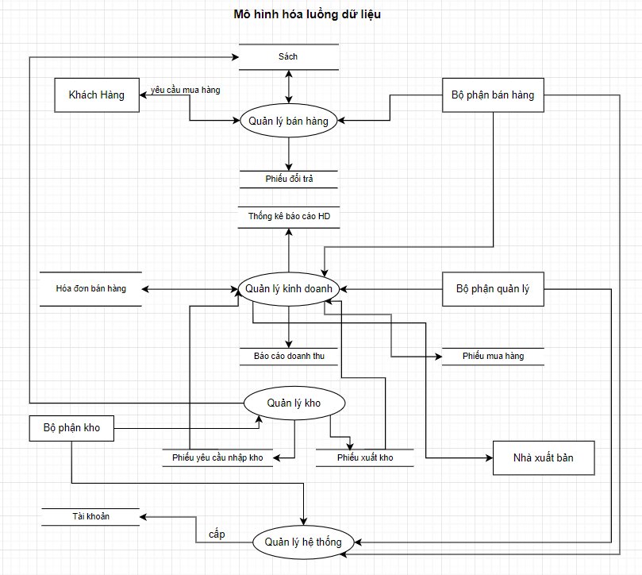

#### **1.2. DFD tiến trình xử lý**

##### **DFD lập hóa đơn nhập hàng**

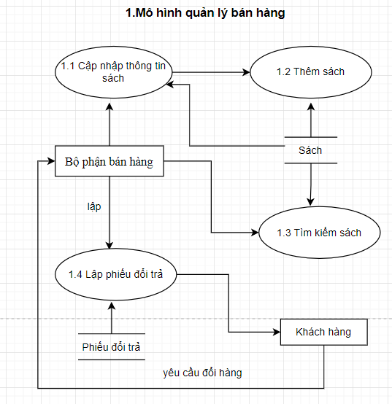

##### **DFD quản lý kho**

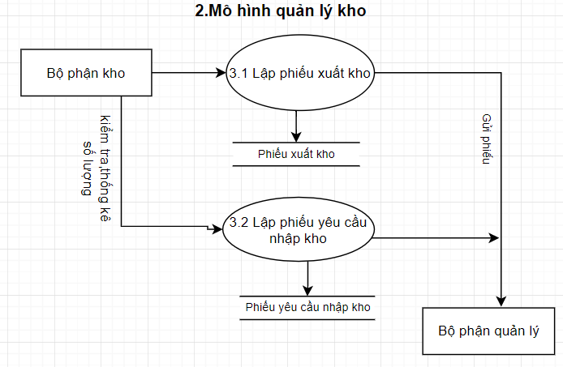

##### **DFD quản lý kinh doanh**

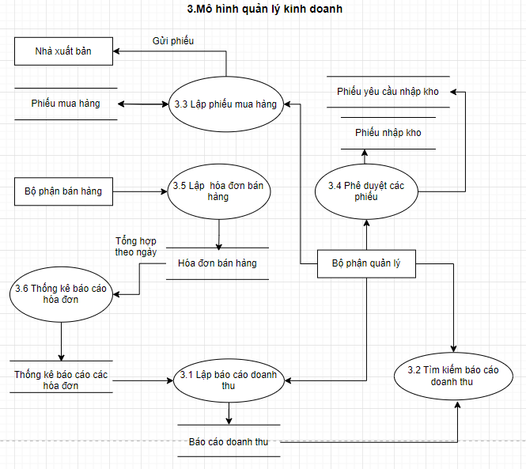

1. **DFD quản lý hệ thống**

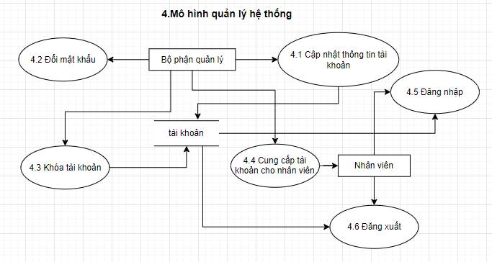

#### **1.2. Quy trình nghiệp vụ**

**1.2.1. Quy trình nghiệp vụ quản lý bán hàng**

* Khách hàng đến quầy thu ngân, nhân viên lập **Hóa đơn bán hàng** **(MB2)** cho khách hàng
* Hóa đơn bán hàng sẽ được in 2 phiếu, một phiếu đưa cho khách hàng thanh toán và xác nhận, phiếu còn lại nhân viên bán hàng sẽ giữ lại và tổng hợp hóa đơn.
* Nhân viên có nhiệm vụ ***Thống kê báo cáo các hóa đơn*** theo ngày theo mẫu **(MB3)** và gửi cho bộ phận quản lý.

**1.2.2. Quy trình nghiệp vụ quản lý kinh doanh**

* Quản lý có nhiệm vụ tiếp nhận báo cáo thống kê hóa đơn từ bộ phận bán hàng.
* Quản lý tổng hợp báo cáo thống kê hóa đơn.
* Bộ phận quản lý lập báo cáo doanh thu từ đó biết được thua lỗ bao nhiêu, lãi được bao nhiêu và đưa ra biện pháp phù hợp với hiệu sách.

**1.2.3.Quy trình nghiệp vụ quản lý nhập kho**

* Nhân viên kho quản lý số lượng sách trong kho, theo dõi thường xuyên kiểm tra số lượng, chất lượng sách.
* Trong quá trình quản lý, kiểm tra sách nếu thấy hết sách của thể loại sách nào đó thì nhân viên kho sẽ lập phiếu **Phiếu yêu cầu nhập kho (MB6)** , gửi lên bộ phận quản lý .
* Quản lý lập **Phiếu mua hàng** gửi cho nhà xuất bản theo phiếu các thông tin trên **Phiếu yêu cầu nhập kho** đã nhận từ bộ phận quản lý kho.
* Sau khi sách được nhập về từ nhà xuất bản bộ phận kho sẽ kiểm tra các thể loại sách và số lượng theo phiếu yêu cầu nhập kho ban đầu. Nếu có vấn đề về sách chuyển từ nhà xuất bản về kho bộ phận kho có thể trả hàng lại.Nếu khớp với yêu cầu ban đầu thì chuyển sách vào kho.

**1.2.4. Quy trình nghiệp vụ quản lý xuất kho**

* Bộ phận bán hàng kiểm tra theo số lượng các đầu mục sách trên kệ nếu thấy thiếu sách thì sẽ gửi yêu cầu cho bộ phận kho.
* Bộ phận kho lập **phiếu xuất kho** theo yêu cầu đã nhận và gửi cho bộ phận quản lý duyệt.
* Nếu phiếu được duyệt bộ phận kho chuyển sách cho bộ phận bán hàng để sách được cập nhật lên quầy bán.

**1.2.5.Quy trình nghiệp vụ đổi trả hóa đơn**

* Khi mua hàng tại hiệu sách, khách hàng hay bạn đọc nhận được phiếu thanh toán hóa đơn từ bộ phận bán hàng
* Trong vòng 5 ngày, nếu khách hàng thấy sản phẩm sách bị lỗi do nhà sản xuất khách hàng mang hóa đơn và sách đã mua đến hiệu sách. Bộ phận bán hàng xác nhận và lập **Phiếu đổi trả (MB xx)** sẽ được lưu lại để xử lý sách đổi trả.

**1.2.6.Quy trình nghiệp vụ cấp tài khoản**

* Bộ phận quản lý tiến hành cấp tài khoản mới bao gồm thông tin cá nhân, tên đăng nhập và mật khẩu cho nhân viên làm việc trong bộ phận quản lý đăng nhập vào hệ thống.

#### **1.3. Đặc tả chức năng**

##### **1.3.1 Quản lý bán hàng**

* **Đặc tả chức năng cập nhật thông tin sách.**
* Đầu vào: Các trường thông tin sách trên form(tên sách, thể loại, số lượng)
* Đầu ra: Thông tin sách sau khi cập nhật
* Nội dung xử lý:Người dùng phần mềm có thể thay đổi các thông tin về sách trên hệ thống thông qua các trường dữ liệu được nhập vào trên form.
* **Đặc tả chức năng thêm sách.**
* Đầu vào: Thông tin về sách mới
* Đầu ra: Dữ liệu sau khi đã được cập nhật
* Nội dung xử lý:Người dùng phần mềm bổ sung sách mới trên hệ thống bằng việc nhập các trường thông tin của sách vào các textbox có sẵn.
* **Đặc tả chức năng tìm kiếm sách.**
* Đầu vào: Thông tin tìm kiếm
* Đầu ra: Thông tin sách cần tìm kiếm
* Nội dung xử lý:Người dùng nhập vào thông tin sách cần tìm kiếm trên hệ thống vào các ô textbox chứa thông tin cần tìm tương ứng. Dữ liệu về sách tương ứng với các điều kiện tìm kiếm sẽ được hiển thị cho người dùng.
* **Đặc tả chức năng lập phiếu đổi trả.**
* Đầu vào: Thông tin hóa đơn của khách hàng
* Đầu ra: Phiếu đổi trả tương ứng với hóa đơn
* Nội dung xử lý:Người dùng nhập vào các thông tin hóa đơn cần đổi trả vào các trường tương ứng trên form phiếu đổi trả.

##### **1.3.2 Quản lý kho**

* **Đặc tả chức năng lập phiếu xuất kho.**
* Đầu vào: Thông tin sách được xuất kho
* Đầu ra: Phiếu xuất kho
* Nội dung xử lý:
* Nhân viên vào hệ thống điền thông tin cần thiết của phiếu xuất kho.
* Hệ thống xác minh ràng buộc
* Hệ thống trả ra kết quả phiếu xuất kho thành công/thất bại.
* **Đặc tả chức năng lập phiếu yêu cầu nhập kho.**
* Đầu vào: Yêu cầu sách cần nhập của bộ phận kho
* Đầu ra: Phiếu yêu cầu nhập kho
* Nội dung xử lý:Người dùng nhập thông tin các loại sách số lượng cần bổ sung vào các trường trong form để tạo phiếu yêu cầu nhập kho.

##### **1.3.3 Quản lý kinh doanh**

* **Đặc tả chức năng lập báo cáo doanh thu.**

Đầu vào: Thời gian cần tạo báo cáo

* Đầu ra: File báo cáo doanh thu
* Nội dung xử lý:
* Nhân viên chọn thời gian cần báo cáo doanh thu
* Hệ thống tìm kiếm các file **thống kê báo cáo hóa đơn(MB2)** và **phiếu mua hàng(MB3)** trong khoảng thời gian input
* Hệ thống tính toán lập **phiếu báo cáo doanh thu (MB6)**
* Hệ thống trả về **phiếu báo cáo doanh thu (MB6)**
* **Đặc tả chức năng tìm kiếm báo cáo doanh thu.**
* Đầu vào: Thông tin về báo cáo doanh thu
* Đầu ra: Báo cáo doanh thu cụ thể
* Nội dung xử lý:Người dùng nhập vào các thông tin về báo cáo doanh thu cần tìm kiếm . Hệ thống sẽ hiển thị dữ liệu của báo cáo tương ứng với các thông tin mà người dùng nhập vào.
* **Đặc tả chức năng lập phiếu mua hàng.**
* Đầu vào: Phiếu yêu cầu nhập kho
* Đầu ra: Phiếu mua hàng
* Nội dung xử lý:Nhân viên nhập các thông tin mua hàng dựa trên phiếu yêu cầu nhập kho đã có để tạo ra phiếu mua hàng.
* **Đặc tả chức năng phê duyệt phiếu.**
* Đầu vào: trạng thái
* Đầu ra: xác nhận thành công/thất bại.
* Nội dung xử lý:
* Admin xem thông tin phiếu và chọn đổi trạng thái phiếu (approve, reject)
* Hệ thống xác nhận yêu cầu thay đổi trạng thái của phiếu
* Hệ thống trả về trạng thái mới của phiếu/ thất bại
* **Đặc tả chức năng lập hóa đơn bán hàng.**
* Đầu vào: Các trường thông tin cần thiết của hóa đơn bán hàng
* Đầu ra: Phiếu bán hàng
* Nội dung xử lý:
* Nhân viên nhập thông tin cần thiết của phiếu bán hàng
* Hệ thống xác minh thông tin
* Hệ thống trả ra thông tin phiếu lập
* **Đặc tả chức năng lập thống kê báo cáo hóa đơn.**
* Đầu vào: Thời gian thống kê
* Đầu ra: tài liệu thống kê báo cáo hóa đơn
* Nội dung xử lý:
* Nhân viên chọn chức năng thống kê hóa đơn
* Hệ thống tạo file thống kê hóa đơn
* Hệ thống trả về kết quả thống kê báo cáo và hiển thi lên thiết bị đầu ra.

##### **1.3.4 Quản lý tài khoản**

* **Đặc tả chức năng cung cấp tài khoản cho nhân viên.**
* Đầu vào: thông tin nhân viên
* Đầu ra: Thông tin tài khoản của nhân viên mới được tạo thành công
* Nội dung xử lý:
* Admin truy cập vào hệ thống chọn chức năng tạo quản lý tài khoản.
* Admin điền đầy đủ thông tin tài khoản mới vào hệ thống
* Hệ thống xác minh thông tin tài khoản được đăng ký
* Hệ thống tạo tài khoản mới và gửi trả thông tin tài khoản mới và hiển thị trên thiết bị đầu ra.
* **Đặc tả chức năng đổi mật khẩu.**
* Đầu vào: gồm các trường thông tin (mật khẩu cũ, oldPassword, newPassword)
* Đầu ra: Mật khẩu được đổi thành công hoặc thất bại
* Nội dung xử lý:
* Người dùng điền các trường thông tin vào hệ thống
* Hệ thống xác nhận ràng buộc các trường thông tin.
* Hệ thống đổi mật khẩu của người dùng
* **Đặc tả chức năng Khóa tài khoản.**
* Đầu vào: yêu cầu khóa tài khoản
* Đầu ra: xác nhận tài khoản khóa thành công/thất bại
* Nội dung xử lý:
* Admin tìm kiếm tài khoản nhân và chọn khóa tài khoản
* Hệ thống xác nhận thông tin nhân viên
* Hệ thống khóa tài khoản của nhân viên
* Hệ thống trả về kết quả xóa thành công/thất bại
* **Đặc tả chức năng cập nhật thông tin tài khoản.**
* Đầu vào: Nhân viên điền các trường thông tin muốn thay đổi
* Đầu ra: Thông tin tài khoản mới của nhân viên
* Nội dung xử lý:
* Admin thay đổi thông tin theo yêu cầu
* Hệ thống xác nhận thông tin
* Hệ thống trả ra thông tin tài khoản mới của nhân viên
* **Đặc tả chức năng đăng nhập.**
* Đầu vào: Điền thông tin đăng nhập tài khoản (tên đăng nhập, password)
* Đầu ra: Đăng nhập hệ thống thành công/thất bại
* Nội dung xử lý:
* Nhân viên điền thông tin đăng nhập vào hệ thống.
* Hệ thống xác nhận thông tin tài khoản
* Hệ thống trả về kết quả thành công/thất bại.
* **Đặc tả chức năng đăng xuất.**
* Đầu vào: Chọn chức năng đăng xuất
* Đầu ra: Đăng xuất thành công
* Nội dung xử lý:
* Nhân viên chọn chức năng đăng xuất
* Hệ thống trả về kết quả thành công/thất bại.

## **Yêu cầu về giao diện bên ngoài**

- Giao diện đơn giản và dễ sử dụng: Giao diện phải được thiết kế đơn giản, dễ sử dụng và dễ hiểu cho người dùng. Các chức năng và tính năng của phần mềm phải được sắp xếp một cách logic và dễ tìm thấy.

- Giao diện thân thiện với người dùng: Giao diện phải được thiết kế để tương tác với người dùng một cách thân thiện và tạo ra trải nghiệm người dùng tốt.

- Tương thích với nhiều thiết bị: Phần mềm phải được thiết kế để tương thích với nhiều thiết bị khác nhau như máy tính, máy in.

### **2.1. Giao diện người dùng**

Mô tả các đặc tính logic của từng giao diện người dùng mà hệ thống cần. Một số mục có thể bao gồm:

* Tham chiếu đến các tiêu chuẩn GUI hoặc hướng dẫn kiểu dòng sản phẩm cần phải tuân theo.
* Các tiêu chuẩn về phông chữ, biểu tượng, nhãn nút, hình ảnh, bảng phối màu, trình tự lập tab trường, các điều khiển thường được sử dụng và những thứ tương tự.
* Các ràng buộc về bố cục hoặc độ phân giải màn hình.
* Các nút tiêu chuẩn, chức năng hoặc liên kết điều hướng sẽ xuất hiện trên mọi màn hình, chẳng hạn như nút trợ giúp.
* Phím tắt.
* Quy ước hiển thị thông báo.
* Các tiêu chuẩn về bố cục để tạo điều kiện cho việc bản địa hóa phần mềm.

### **2.2. Về phần mềm**

Mô tả các kết nối giữa sản phẩm này và các thành phần phần mềm khác (được xác định theo tên và phiên bản), bao gồm cơ sở dữ liệu, hệ điều hành, công cụ, thư viện và các thành phần thương mại tích hợp. Mục đích của dữ liệu và các mục điều khiển được trao đổi giữa các thành phần phần mềm. Mô tả các dịch vụ cần thiết của các thành phần phần mềm bên ngoài và bản chất của giao tiếp giữa các thành phần. Xác định dữ liệu sẽ được chia sẻ trên các thành phần phần mềm. Nếu cơ chế chia sẻ dữ liệu phải được thực hiện theo một cách cụ thể, chẳng hạn như vùng dữ liệu toàn cầu, hãy chỉ định đây là một ràng buộc.

Sử dụng công nghệ C# winform, phần mềm sử dụng trên hệ máy window, kết nối với cơ sở dữ liệu SQL Server phiên bản 2019 Express. Truy vấn cơ sở dữ liệu thông qua procedure để đảm bảo tính bảo mật của phần mềm, dữ liệu được sử dụng theo cơ chế phân tán cơ sở dữ liệu nhằm mục đích quản lý chuỗi hiệu sách Tiền Phong.

### **2.3. Giao diện giao tiếp liên lạc**

Gặp sự cố có thể liên hệ đến đội ngũ thực hiện dự án để có thể sửa lỗi và bảo trì

### **2.4. Giao diện**

#### **2.4.1 Giao diện đăng nhập**

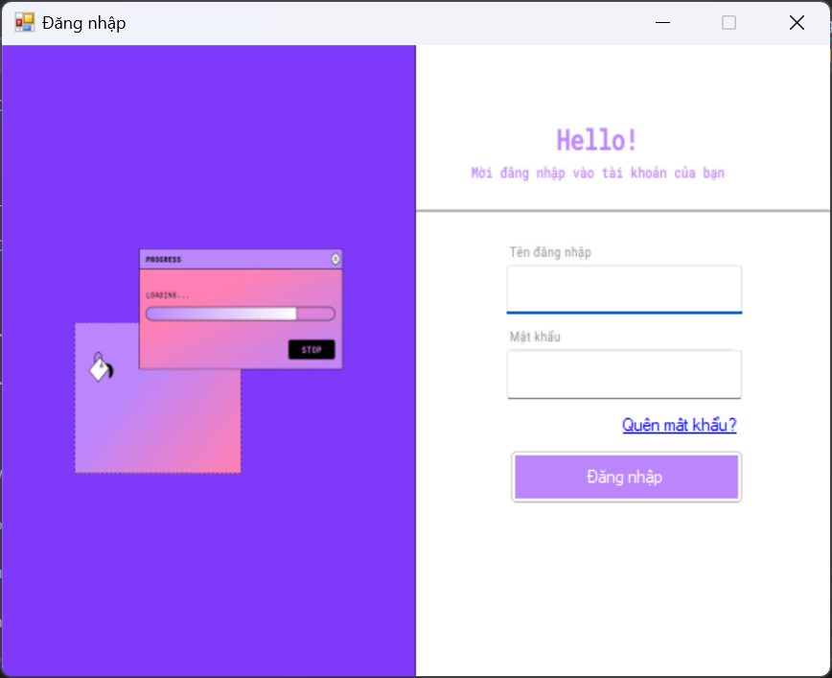

| **STT** | **Tên trường** | **Loại control** | **Maxlength** | **Bắt buộc (Y/N)** | **Mô tả** |
| --- | --- | --- | --- | --- | --- |
| 1 | Tên đăng nhập | TextBox | (6,20) | Y | Tên đăng nhập không được để trống, tối thiểu 6 ký tự |
| 2 | Tên đăng nhập | TextBox | (8,20) | Y | Mật khẩu không không được để trống ,Mật khẩu phải thỏa mãn có ít nhất 8 ký tự, nhiều nhất 20 ký tự và ít nhất 1 ký tự viết hoa, 1 ký tự viết thường, 1 kí tự đặc biệt, 1 ký tự số |

#### **2.4.2. Giao diện trang chủ**

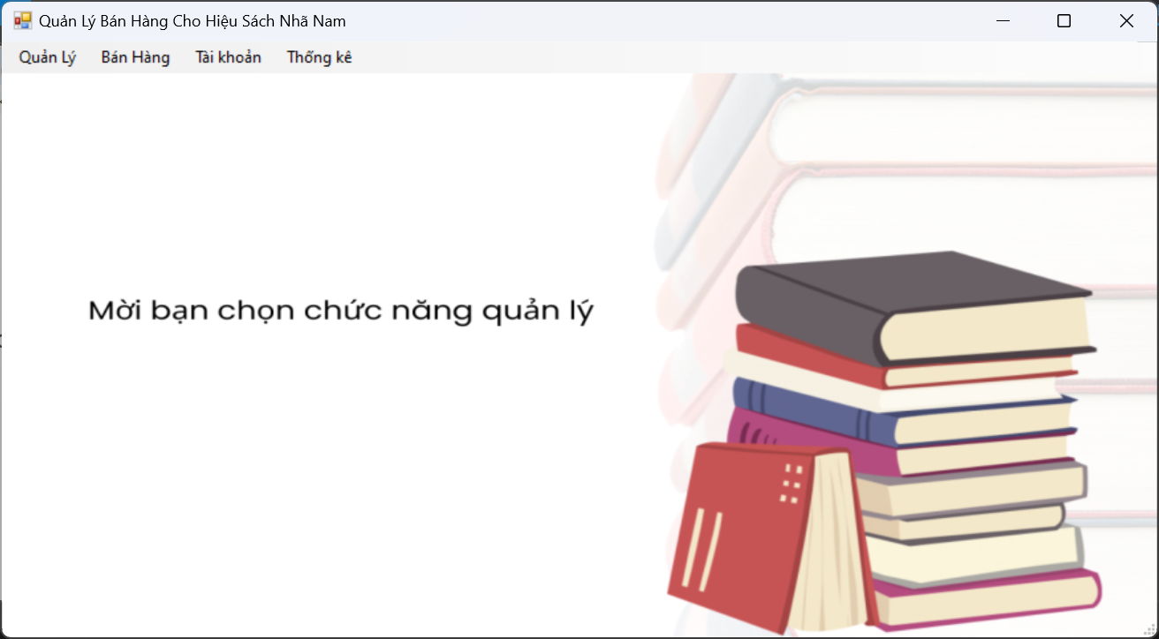

| **STT** | **Tên trường** | **Loại control** | **Maxlength** | **Bắt buộc (Y/N)** | **Mô tả** |
| --- | --- | --- | --- | --- | --- |
| 1 | Quản lý | MenuStrip |  | Y | Menu nhóm chức năng quản lsy |
| 2 | Quản lý bán hàng | MenuStrip |  | Y | Menu nhóm chức năng quản lý bán hàng |
| 3 | Tài Khoản | MenuStrip |  | Y | Menu nhóm chức năng tài khoản |
| 4 | Thống kê | MenuStrip |  | Y | Menu nhóm chức năng thống kê |

#### **2.4.3.Giao diện quản lý sách**

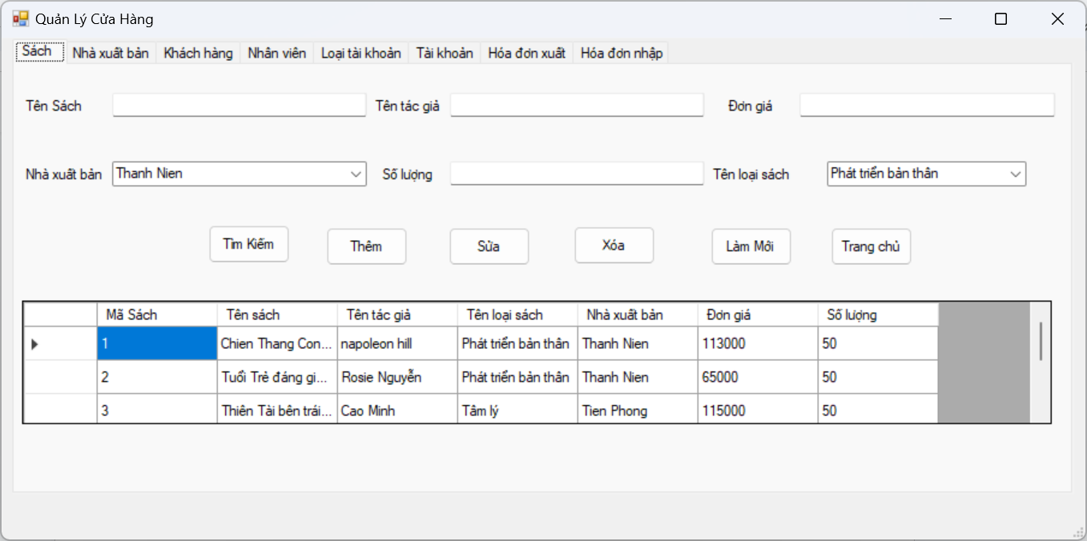

| **STT** | **Tên trường** | **Loại control** | **Maxlength** | **Bắt buộc (Y/N)** | **Mô tả** |
| --- | --- | --- | --- | --- | --- |
| 1 | Tên sách | nvarchar | 100 | Y | Tên sách không được để rỗng, không được để trùng tên sách.Không thể xóa trường này do đã có hóa đơn liên quan đến sách. |
| 2 | Tên tác giả | nvarchar | 100 | Y | Tên tác giả không được để rỗng |
| 3 | Đơn giá | int | 4byte | Y | Đơn giá không được để rỗng, không được nhập số âm. |
| 4 | Số lượng | int | 4byte | Y | Số lượng không được để rỗng, không được nhập số âm. |
| 5 | Nhà xuất bản | nvarchar | 100 | Y | Không thể xóa trường này do liên quan đến Nhà xuất bản. |
| 6 | Tên loại sách | nvarchar | 100 | Y |  |

#### **2.4.4.Giao diện quản lý nhân viên**

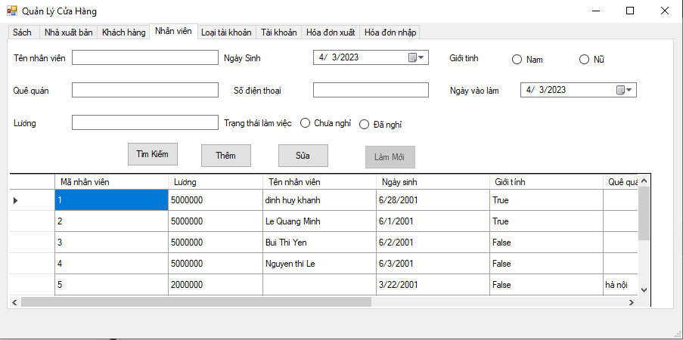

| **STT** | **Tên trường** | **Loại control** | **Maxlength** | **Bắt buộc (Y/N)** | **Mô tả** |
| --- | --- | --- | --- | --- | --- |
| 1 | Tên nhân viên | Textbox |  | Y | Không được để trống |
| 2 | Ngày sinh | Datetimepicker |  | Y | Không được để trống, ngày sinh là ngày hiện tại |
| 3 | Giới tính | Radio |  | Y |  |
| 4 | Quê quán | Textbox |  | Y | Không được để trống |
| 5 | Số điện thoại | Textbox |  | Y | Không được để trống |
| 6 | Ngày vào làm | Datetimepicker |  | Y | Không được để trống, ngày vào làm là ngày hiện tại |
| 7 | Lương | Textbox |  | Y | Không được để trống |
| 8 | Trạng thái làm việc | Radio |  | Y |  |

#### **2.4.5.Giao diện quản lý tài khoản**

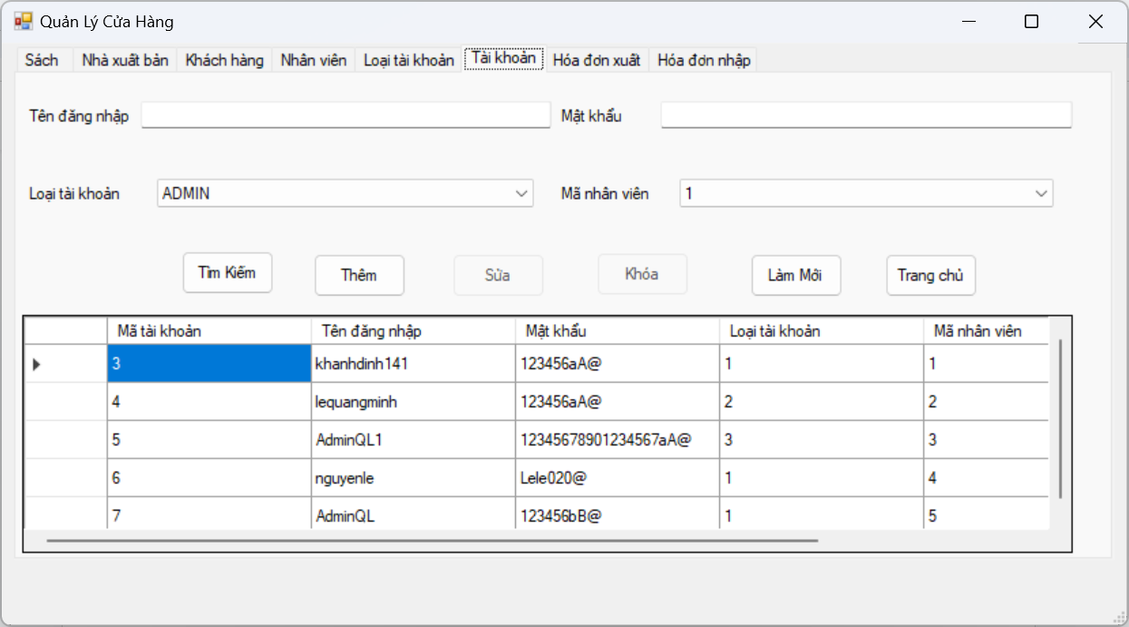

#### **2.4.6.Giao diện Đổi mật khẩu**

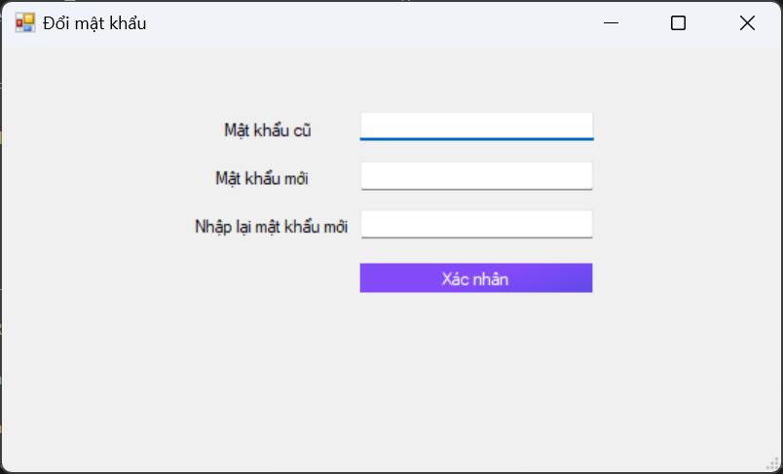

| **STT** | **Tên trường** | **Loại control** | **Maxlength** | **Bắt buộc (Y/N)** | **Mô tả** |
| --- | --- | --- | --- | --- | --- |
| 1 | Mật khẩu cũ | TextBox | (8,20) | Y | Không được để trống |
| 2 | Mật khẩu mới | TextBox | (8,20) | Y | Không được để trống  Mật khẩu phải thỏa mãn có ít nhất 8 kí tự, nhiêu nhất 20 kí tự và ít nhất 1 kí tự viết hoa, 1 kí tự viết thường, 1 kí tự đặc biệt, 1 kí tự số |
| 3 | Nhập lại mật khẩu mới | TextBox | (8,20) | Y | Không được để trống, trùng khớp với mật khẩu mới |

#### **2.4.7 Giao diện nhà xuất bản**

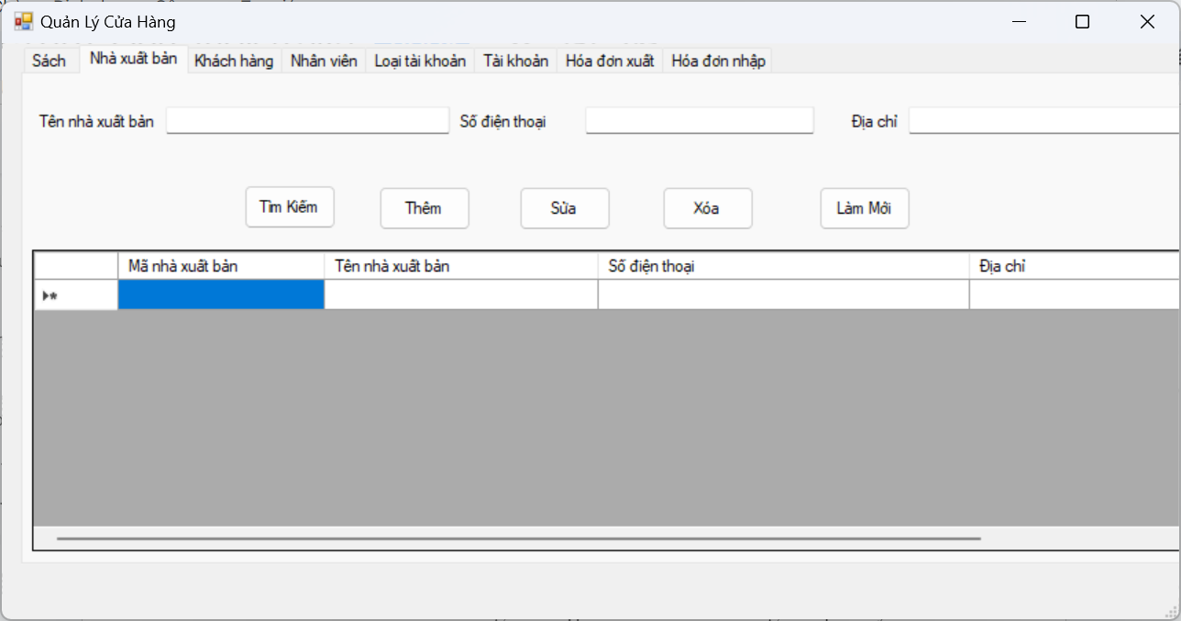

#### **2.4.8 Giao diện khách hàng**

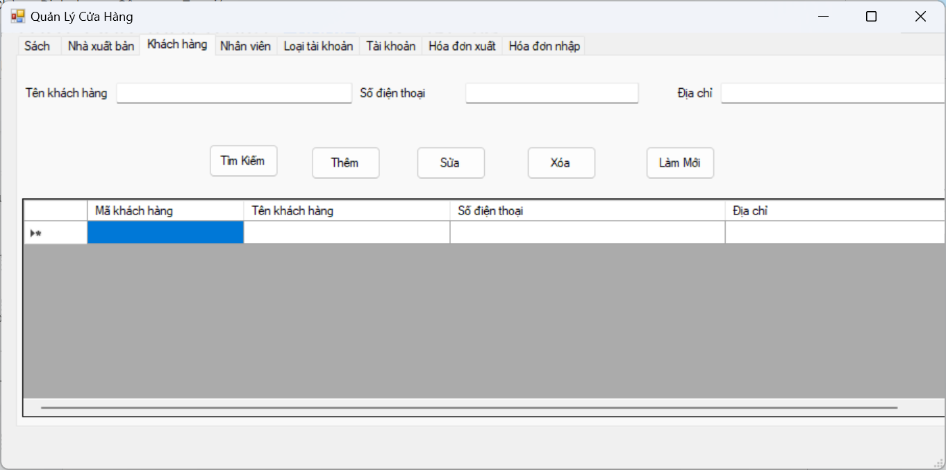

#### **2.4.9. Giao diện nhân viên**

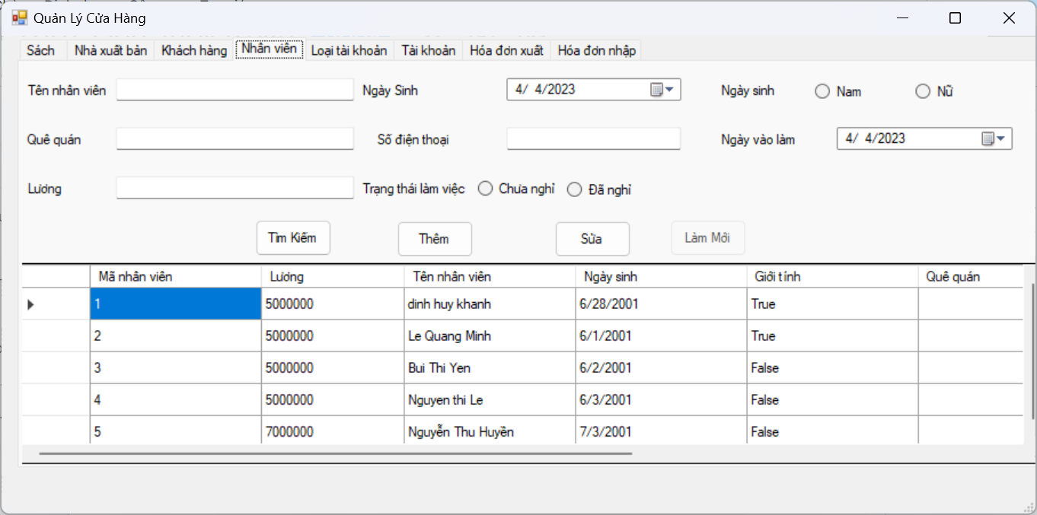

#### **2.4.10. Giao diện loại tài khoản**

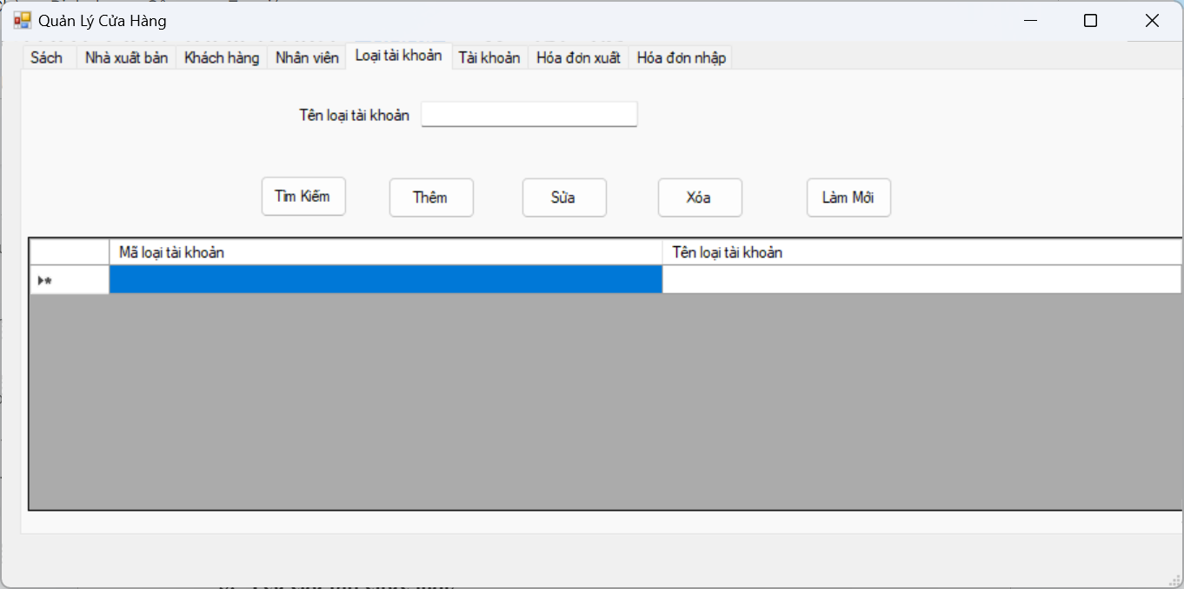

#### **2.4.11. Giao diện tài khoản**

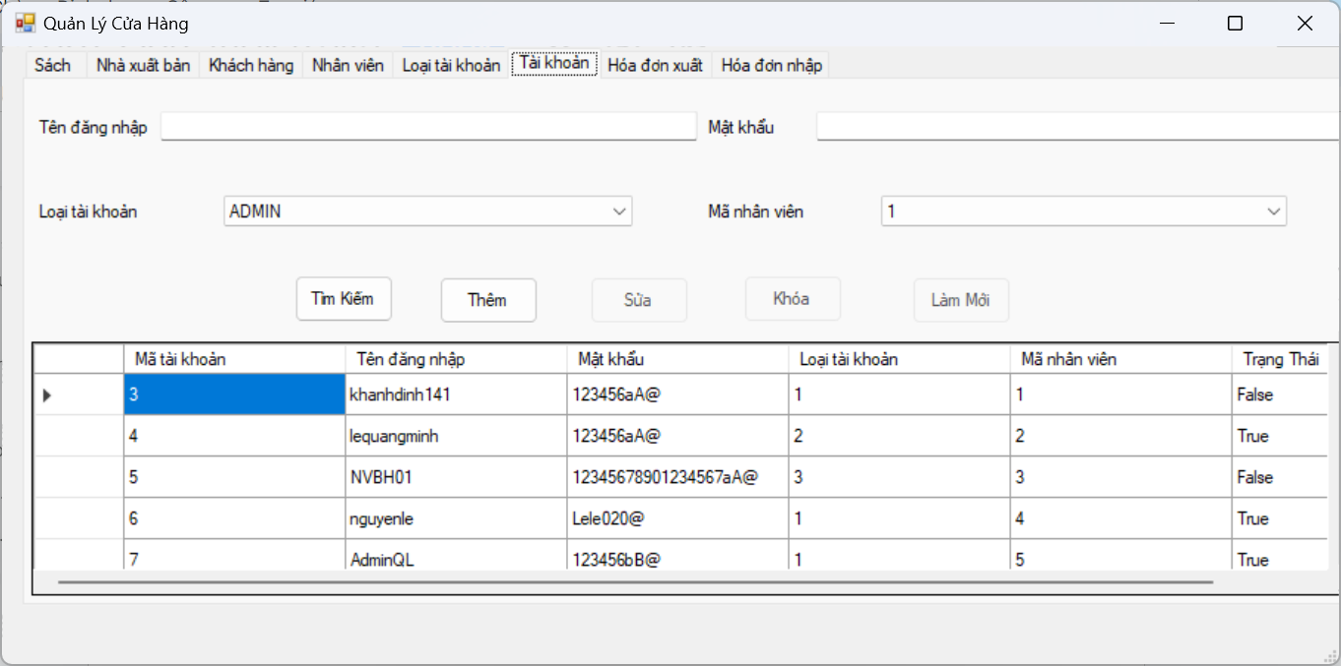

#### **2.4.12. Giao diện hóa đơn xuất**

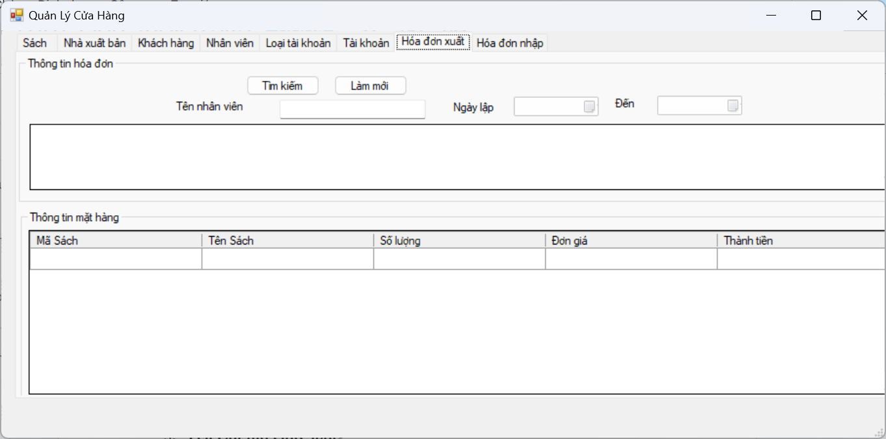

#### **2.4.13. Giao diện hóa đơn nhập**

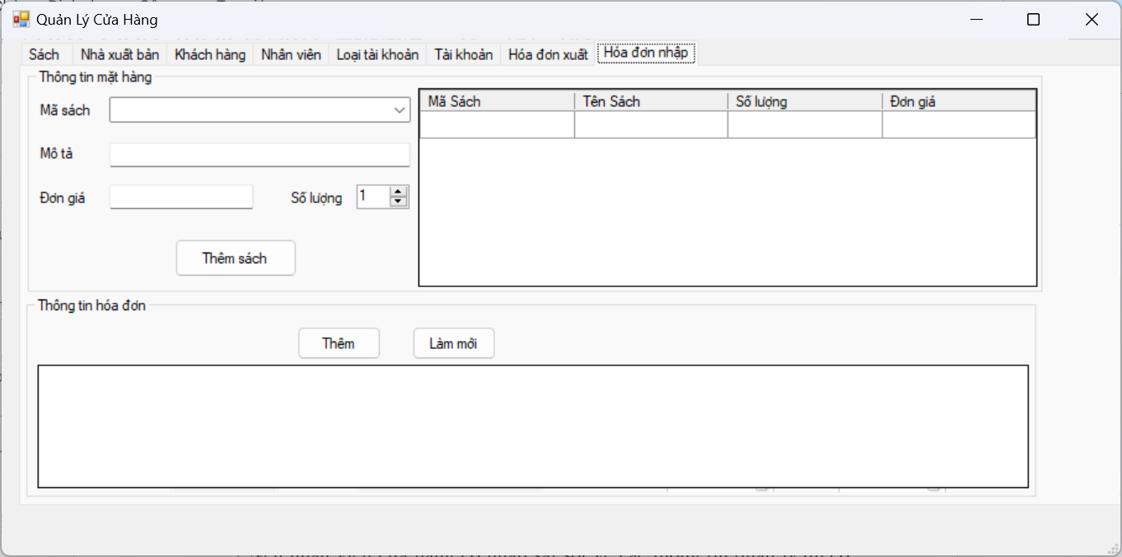

#### **2.4.14. Giao diện bán hàng**

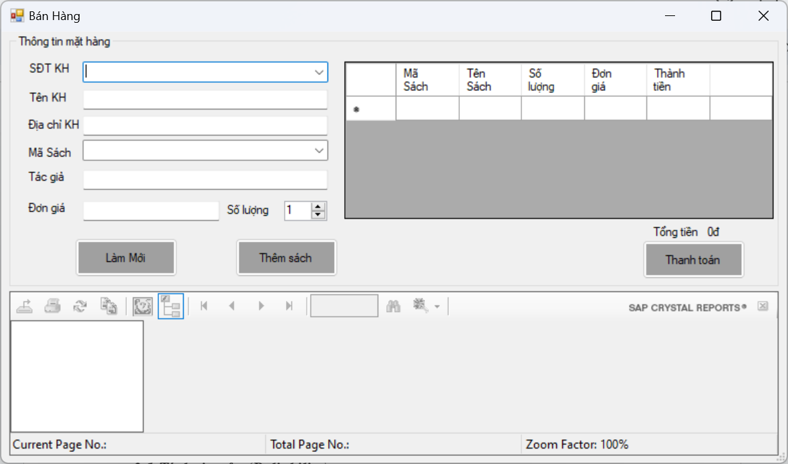

#### **2.4.15 Giao diện thống kê báo cáo**

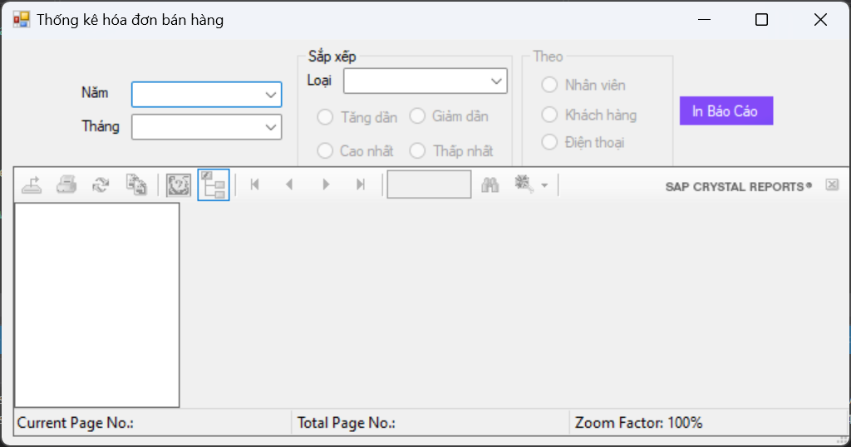

## **Tính năng hệ thống**

* Đăng nhập vào hệ thống: hệ thống cho phép người dùng đăng nhập vào hệ thống để sử dụng các chức năng trong hệ thống.
* Đổi mật khẩu: hệ thống cho phép người dùng đổi mật khẩu khi có nhu cầu.
* Quản lý danh sách sản phẩm: hệ thống cho phép thêm, sửa, xóa sản phẩm trong danh sách sản phẩm của nhà sách.
* Bán hàng: hệ thống cho phép tạo hóa đơn bán hàng và quản lý thanh toán từ khách hàng.
* Quản lý khách hàng: hệ thống cho phép quản lý thông tin khách hàng, bao gồm tên, địa chỉ, số điện thoại của khách hàng nhằm tăng cường sự tương tác giữa nhà sách và khách hàng.
* Báo cáo, thống kê: hệ thống cho phép tạo báo cáo thống kê về doanh thu, lợi nhuận, số lượng sản phẩm bán ra và các thông tin khác để giúp chủ nhà thuốc đánh giá hiệu quả kinh doanh của mình.
* Kiểm soát nhập, xuất hàng: hệ thống cần có chức năng quản lý việc nhập, xuất hàng từ nhà cung cấp và từ bán hàng đối với các sản phẩm có kiểm soát như thuốc, hóa chất,... để đảm bảo an toàn vệ sinh và pháp luật.
* Quản lý nhân viên: hệ thống quản lý thông tin nhân viên nhằm nắm bắt thông tin nhân viên
* Quản lý tài khoản nhân viên: hệ thống quản lý quyền truy cập và hoạt động của các tài khoản trong hệ thống nhằm đảm bảo quyền sở hữu thông tin và hạn chế lỗi truy xuất thông tin.

## **Yêu cầu phi chức năng**

**4.1 Tính tin cậy (Reliability)**

+ Nếu nhân viên cửa hàng có nhập sai sót về các thông tin quản lý thì có quyền được sửa chữa thông tin.

+ Thông tin hệ thống đưa ra phải có tính xác thực được người dùng tin cậy.

**4.2 Tính hiệu năng (Performance)**

+ Thời gian tối đa cho phép để trả về kết quả tìm kiếm trong hệ thống là 13 giây.

+ Thời gian xử lý yêu cầu từ người dùng với hệ thống là 13 giây.

+ CPU khi xử lý không vượt quá 14%

+ Đáp ứng được lượng dữ liệu sách lớn (250000 row dữ liệu sách)

**4.3 Tính hữu dụng (Usability)**

+ Hệ thống phải phù hợp với nhu cầu sử dụng.

+ Có tài liệu hướng dẫn sử dụng, vận hành hệ thống.

+ Giao diện hệ thống phải dễ nhìn, dễ sử dụng.

+ Hệ thống phải luôn sẵn sàng với việc nhập, xuất dữ liệu sau mỗi ngày (12 giờ) hệ thống nên tự có thể sao lưu dữ liệu để tránh trường hợp mất dữ liệu của khách hàng.

**4.4 Tính bảo mật (Security)**

+ Các thông tin như thông tin khách hàng (gồm địa chỉ, số điện thoại), thông tin nhân viên, thông tin hóa đơn, thông tin nhập xuất, thông tin doanh thu… phải được hệ thống bảo vệ nghiêm ngặt chống rò rỉ thông tin ra bên ngoài.

+ Chỉ có admin mới có quyền cấp tài khoản cho nhân viên

+ Các tài khoản, mật khẩu người dùng như nhân viên được cài đặt trong hệ thống phải có độ phức tạp cao. Mật khẩu không được phép sao chép.

**4.5 Tính tương thích (Compatibility)**

+ Tương thích với hệ điều hành Windows (vì phần lớn các máy tính trong nhà hàng cài hệ điều hành Windows)

**4.6 Khả năng bảo trì (Maintainability)**

+ Hệ thống có thể nâng cấp, bảo trì khi cần thiết.

**4.7 Tính văn hoá**

+ Hệ thống nên thiết kế giao diện dễ nhìn thân thiện với người dùng.

+ Ngôn ngữ sử dụng hướng vào người dùng là người Việt Nam (vì 100% nhân viên trong nhà hàng là người Việt Nam)

**4.8 Tính pháp luật**

* Các thông tin của sách hoàn toàn là sách thật nhập từ Nhà Xuất Bản uy tín, không bản lậu, bản nhái

→ Bên trên là một số yêu cầu phi chức năng của hệ thống mới cũng như của tổ chức nhà hàng mong muốn. Ngoài ra còn có một số yêu cầu chức phi chức năng khác từ yêu cầu bên ngoài (ví dụ từ khách hàng, nhà cung cấp…) mà chưa được đề cập. Trong lúc vận hành nếu phát sinh các yêu cầu thì hệ thống sẽ được xem xét và nâng cấp để đáp ứng các nhu cầu đó.

# **IV. Đánh giá tài liệu SRS**

## **Các tiêu chí đánh giá**

* **TC01. Đầy đủ**: Tài liệu SRS cần phải đầy đủ về các yêu cầu của phần mềm, không bỏ sót bất kỳ yêu cầu quan trọng nào.
* **TC02.Rõ ràng**: Tài liệu SRS cần phải rõ ràng và dễ hiểu để tránh gây hiểu nhầm hoặc nhiễu loạn trong quá trình phát triển sản phẩm.
* **TC03.Chính xác**: Tài liệu SRS cần phải chính xác, không có sai sót hoặc mâu thuẫn trong các yêu cầu được đặt ra.
* **TC04.Phù hợp**: Tài liệu SRS cần phải phù hợp với các tiêu chuẩn và quy trình của tổ chức, đảm bảo tính liên tục và chất lượng của quy trình phát triển sản phẩm.
* **TC05.Dễ kiểm tra**: Tài liệu SRS cần phải dễ kiểm tra và có thể đánh giá được sự hoàn thành của từng yêu cầu.
* **TC06.Dễ bảo trì**: Tài liệu SRS cần phải dễ bảo trì và có thể được cập nhật khi có thay đổi trong yêu cầu hoặc phát triển sản phẩm.
* **TC07.Thống nhấ**t: Tài liệu SRS cần phải thống nhất và giữa các phần, đảm bảo tính liên kết và tránh tình trạng mâu thuẫn giữa các yêu cầu.

## **Kết quả đánh giá**

| **STT** | **Tiêu chí** | **Đánh giá** |
| --- | --- | --- |
| **1** | **TC01** | Tài liệu đã đề cập đầy đủ được các yêu cầu sau: Yêu cầu chức năng gồm 18 chức năng, Yêu cầu giao diện gồm 15 giao diện, Yêu cầu tính năng gồm 9 tính năng, Yêu cầu phi chức năng gồm 8 yêu cầu |
| **2** | **TC02** | Tài liệu được trình bày rõ ràng theo mục lục cụ thể, có các biểu đồ và đã mô tả rõ các ký hiệu sử dụng trong sơ đồ mô tả cho luồng thông tin và chức năng.  Sử dụng từ ngữ phù hợp để mô tả yêu cầu một cách rõ ràng và dễ hiểu |
| **3** | **TC03** | Tài liệu đã đáp ứng được tiêu chí này thể hiện qua định nghĩa rõ ràng các yêu cầu từ yêu cầu về chức năng, phi chức năng, mô tả thành phần giao diện, các tính năng hệ thống cần có cho bài toán quản lý bán  sách |
| **4** | **TC04** | Tài liệu đáp ứng được tiêu chí này thể hiện qua việc trong tài liệu đã mô tả các yêu cầu đầy đủ và chính xác cho các tính năng và chức năng của hệ thống phần mềm. Các yêu cầu được miêu tả phù hợp với nhu cầu của khách hàng. Tài liệu đã được mô tả để phù hợp với công nghệ sử dụng giao diện người dùng Windows Form |
| **5** | **TC05** | Tài liệu đáp ứng được tiêu chí TC02 về tính rõ ràng, sử dụng ngôn ngữ đơn giản và rõ ràng để trình bày các yêu cầu, giúp kiểm tra các yêu cầu dễ dàng hơn nên cũng đáp ứng được tính chất này  Các yêu cầu chức năng được gom thành các nhóm để dễ dàng kiểm tra và quản lý |
| **6** | **TC06** | Tài liệu được viết bằng ngôn ngữ tiếng Việt, sử dụng các thuật ngữ được chuẩn hóa. Các yêu cầu trong tài liệu đã được phân loại và đánh dấu rõ ràng |
| **7** | **TC07** | Tài liệu đã đáp ứng được tiêu chí này:  Sử dụng cùng một định dạng cho toàn bộ tài liệu: Font chữ: Times New Roman, Cỡ chữ 14, Khoảng cách: Dãn dòng 1.5  Tài liệu được trình bày theo template [3] đảm bảo tính thống nhất cho toàn bộ tài liệu |